«Даму мүмкіндігі шектеулі балаларға арналған Чкалов арнайы (түзету)

мектеп – интернаты» КММ

КГУ «Чкаловская специальная (коррекционная) школа – интернат для детей с ограниченными возможностями в развитии»

**Внеклассное мероприятие**

**по математике для 6 классов**

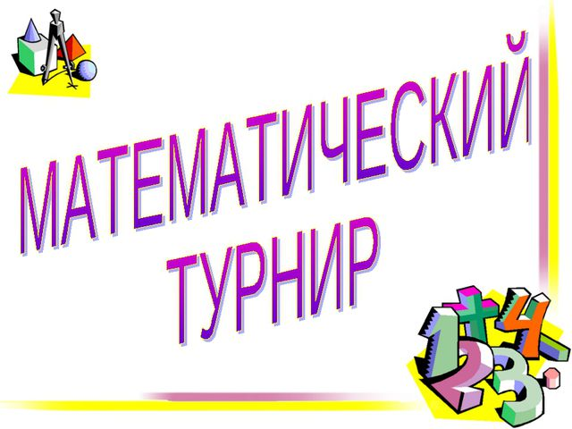

**Подготовила: Цирюльникова М.В.**

**2019 г.**

**Внеклассное мероприятие «Математический турнир»**

**Проводится:** с учащимися 6-х классов.

***Цель:***

1. Развитие логического мышления, интуиции, внимания;

2. Привить интерес к предмету, показать учащимся, что математика – чудесная, не сухая наука.

3. Формирование навыков общения, умения работать в коллективе, сплотить коллективы ребят всех классов.

***Предварительная подготовка:*** создание жюри и обеспечение его необходимыми материалами, помощь учащимся в организации команд и выборе капитанов; наглядном оформлении; подбор материалов для конкурса.

**Вступительное слово ведущих.**

**(Слайд №1)**

**Учитель:** Здравствуйте дорогие друзья! Я рада Вас приветствовать на нашем математическом турнире. Мы надеемся, вы поймете, что математика не только сложная и серьезная наука, но и очень веселая и интересная.

Итак, начинаем математический турнир!

На нашем турнире работает самое справедливое жюри, которое будет оценивать выступления команд (представляет жюри).

**(Слайд №2)**

Эпиграфом к нашему занятию станут слова выдающегося французского ученого **Блеза Паскаля**: «Предмет математики столь серьезен, что не следует упускать ни одной возможности сделать его более занимательным».

**Правила игры.**

В игре принимают участие 2 команды. Первая команда – «ПЛЮС», вторая-«МИНУС». У каждого из членов команд отличительные знаки-эмблемы, по которым можно понять, кого представляет данный ученик. Участникам команды необходимо пройти 8 туров

**(Слайд №3)**

1тур. Конкурс – представление команд.

2тур.  Конкурс «Блиц контрольная».

3тур. Конкурс «Рассуждалкино»

4тур.  Конкурс капитанов.

5тур.  Конкурс «Загадалки».

6тур.  Конкурс «Ребусы».

7тур. Конкурс «Игра актёрского мастерства».

8 тур Конкурс «Х Фактор»

ПОДВЕДЕНИЕ  ИТОГОВ

**1- тур Приветствие**

**Учитель**: Первый конкурс – это представление команды. Наивысшая оценка конкурса – 5 баллов.

**Представление команд**

**1-я команда: «ПЛЮС».**

Девиз: «Если к улыбке прибавить успех,

Приплюсовать к ним смекалку и смех,

Мы команда хоть куда!

Нас удача ждёт всегда!»

**2 команда: «МИНУС».**

Девиз: «Если вычесть унынье и трусость отнять

Можно названье команды узнать.

Думаем, думаем,

Как учеными стать,

Будем таланты все мы развивать!»

**Учитель:** Слово для оценки 1 конкурса предоставляется жюри.

**2- тур**

**Конкурс «Блиц контрольная».**

**Учитель**: В этом конкурсе выигрывает та команда, которая за 1 минуту даст наибольшее количество правильных ответов. Жюри засекает время и считает количество правильных ответов. Конкурс оценивается одним 1 баллом за каждый верный ответ.

***Конкурс* «Блиц - контрольная»**

**1.** Результат деления?    **(частное)**

**2.** Прямоугольник, у которого все стороны равны?   **(квадрат)**

**3.** Наименьшее натуральное число?   **(1)**

**4.** Чему равен объем куба с ребром а?    **(а3)**

**5.** Как назвать одним словом сумму длин сторон многоугольника?   **(периметр)**

**6.** Отрезок, соединяющий точку окружности с ее центром?    **(радиус)**

**7.** Прибор для измерения углов?  **(транспортир)**

**8.** Число, выражающее дюжину? **(12)**

**9.** Что общего в русском языке и в десятичной дроби?   **(,)**

**10.** Результат умножения? **(произведение)**

**11.** Число из которого вычитают? **(уменьшаемое)**

**12.** Какую часть часа составляют 15 минут?     **(1/4 или 15/60)**

**13.** Какой треугольник называется остроугольным?    **(у которого все углы острые)**

**14.** Угол 90º? **(прямой)**

**15.** Как найти неизвестный делитель?   **(делимое разделить на частное)**

***Конкурс* «Блиц - контрольная»**

**1.** Результат сложения?   **(сумма)**

**2.** Наибольшее двухзначное число?  **(99)**

**3.** Как называются цифры второго ряда в записи натурального числа?  **(десятки)**

**4.** Часть прямой, ограниченная точками?   **(отрезок)**

**5.** Правило, записанное с помощью букв? **(формула)**

**6.** Прибор, необходимый для построения окружности?   **(циркуль)**

**7.** Чему равна площадь квадрата со стороной а?  **( S=a2)**

**8.** Что есть у растений, в слове и в уравнении?    **(корень)**

**9.** Число на которое делят? **(делитель)**

**10.** Какую часть часа составляют 20 минут? **(1/3 или 20/60)**

**11.**Инструмент, для измерения длины отрезков? **(линейка)**

**12.** Сотая часть числа? **(процент)**

**13.** Пятью пять – 25, шестью шесть – 36, семью семь -….?     **(49)**

**14.**Часть прямой, ограниченная одной точкой? **(луч)**

**15.** Как найти неизвестный множитель?  **(произведение разделить на известный множитель)**

**Учитель**: Жюри подводит итоги 2 тура.

**3- тур**

**“РАССУЖДАЛКИНО”**

Задание: Предлагается ребятам по рассуждениям догадаться, о ком или о чем идет речь. За каждую подсказку убирается 1 балл.

**(Слайд №4)**

***Вопрос команде «+»: (стартовый балл – 3)***

а) Эта вещь нужна каждому ученику, и первокласснику, и одиннадцатикласснику, да и дошколята любят, когда она у них есть. Она и учителям нужна тоже.

б) У учеников старших классов их много, но у некоторых она бывает одна.

в) В древности их не было, и тогда люди писали на дощечках, на бересте, а в войну – на газетах. А сейчас перед 1 сентября родители их каждому ученику покупают. Они бывают толстые и тонкие, в линейку и в клетку.

*(тетрадь)*

**(Слайд №5)**

***Вопрос команде«-»:***

а) Эта вещь нужна чаще ученикам 3-11 классов, но иногда, если так захотят ученики, учитель и родители, ее могут взять и ученики 1-2 классов.

б) Для старших классов она, конечно, важнее. Эта вещь похожа на записную книжку: в нее записывают, чтобы не забыть.

в) Это не только записная книжка, в нее ставят баллы за ответы, за домашнее задание, за контрольные работы.

*(дневник)*

**(Слайд №6)**

***Вопрос команде«+» : (стартовый балл – 4)***

а) Это такая геометрическая фигура, интересная, красивая, у которой нет начала и нет конца.

б) Эта фигура используется и применяется везде: в быту, в технике, в архитектуре и других отраслях.

в) Сначала в школе изучают ее, а потом его, т.е. ту фигуру, о которой идет речь. Если пойдешь по нему, то говорят, сколько бы не шел, все равно придешь туда же, откуда ушел.

г) А еще можно увидеть его на кораблях, катерах, пароходах. Он там называется спасательным.

*(круг)*

**(Слайд №7)**

***Вопрос команде «-» : (стартовый балл – 4)***

а) Это такая штука, в которой что-то не знаешь, а потом вдруг узнаешь, если захочешь это сделать и сделаешь.

б) Иногда задачи решаются только с его помощью. Я не люблю их решать, потому что плохо умею это делать.

в) Не знаю, есть ли у него листья и стебли, но корни у него есть точно. Может один, а может и больше. И только у некоторых нет корней.

г) Во 2-ом классе они простые, в 7-ом – линейные, в 8-ом – квадратные, а в 10-ом – тригонометрические.

*(уравнение)*

**(Слайд №8) 4- тур**

**Конкурс капитанов.**

**Учитель:** “Юные художники»

-Приглашаем капитанов от команд.

(Капитанам дают лист бумаги и в каждую руку по карандашу).

**(Слайд №9)**

Задание: левой рукой начертить три треугольника, а правой три окружности одновременно.

Жюри оценивает четкость и качество.

Наивысшая оценка конкурса – 5 баллов.

**Учитель:** Слово для оценки 5 тура предоставляется жюри.

**5- тур**

**(Слайд №10)**

**Конкурс «Загадалки»**

(По одной загадке каждой команде. Если отгадана загадка, счет команды увеличивается на 1 балл)

**Учитель: Загадки для первой команды «+»**

1. Ничего не стоящий, не значащий человек.

      Цифра та  - не колобок, а просто он пустой кружок     (Ноль)

1. Чертежный инструмент.

Сговорились две ноги делать дуги и круги     (Циркуль)

1. Геометрическая фигура

      Часть плоскости, ограниченная окружностью

      Может быть спасательным       (Круг)

1. Знак действия в математике

      Он есть и на элементах питания

       Это такой крестик, из двух палочек.       (Плюс)

5.   Утверждение в математике, с которым впервые встречаются в 7 классе

Ее надо доказывать.     (Теорема)

**Учитель: Загадалки для второй команды «-»**

1. Раньше ими пользовались в магазине

      Простейший калькулятор. Щелк да щелк, 5 да 5, так мы учимся считать     (Счеты)

1. Одна шестидесятая его равна 1 минуте.

      Они встречаются на этикетках спиртных напитков

      Единица измерения углов      (Градус)

1. Бывает барабанная или пальцами.

      Отношение двух выражений.           (Дробь)

4.    Они доходят до нас от солнца

Бывает числовым и координатным        (Луч)

1. Детская игрушка

      Одна из чудес света- гробницы египетских царей – фараонов

      Геометрическое тело, многогранник     (Пирамида)

**6- тур**

**(Слайд №11)  Конкурс «Ребусы».**

**Учитель:**   А теперь мы перейдем к ребусам. Смотрим на экран. Ребус- это загадка, в которой искомое слово изображено буквами, фигурами, рисунками. Разгадайте ребусы.

**(Слайд №12) Команда «+»**



вершина

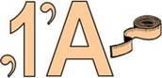

Диаметр

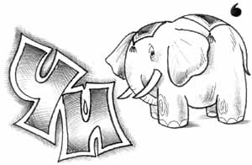

Число

**Команда «-»**

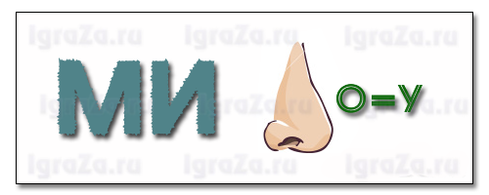

минус

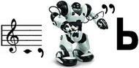

дробь

**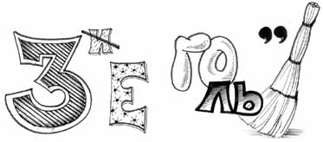**

Треугольник

**(Слайд №13)**

**Учитель:**   Следующее задание разгадать анаграмму. На экране вы видите слова: надо переставить буквы так, чтобы получилось слово, связанное с математикой. За верно решенные анаграммы вы получите 1 балл.

1. Рдобь- дробь
2. Мдетриа – диаметр
3. Тоечсна – частное
4. Амтамеикат – математика
5. Ирцулкь – циркуль

**(Слайд №14)**

**ЛОГОГРИФЫ** Логогриф – новая загадка. Сначала надо догадаться, о каком

слове идёт речь. Затем в отгаданном слове нужно

дополнительно вставить одну или две буквы и получить

новое слово.

**1.** Арифметический я знак,  
В задачнике найдешь меня  
Во многих строчках,  
Лишь “О” ты вставишь,   
Зная как , и я – географическая точка. *(Плюс-полюс).*

**2.** Я – цифра меньше 10,  
Меня тебе легко найти.  
Но если букве “Я”   
Прикажешь рядом встать:  
Я – все: отец, и ты, и дедушка, и мать! *(Семь –семья).*

**(Слайд №15)**

**3.** Я – пространственное тело,  
И не сложен я с натуры,  
Если ж вставить “Л” умело,  
Стану домом я культуры. *(Куб – клуб).*

**5.** Он – грызун не очень мелкий,  
Ибо чуть побольше белки,  
А заменишь “У” на “О” –   
Будет круглое число. *(Сурок – сорок).*

**Учитель:** Слово для оценки 6 тура предоставляется жюри.

**7- тур**

**Конкурс . Игра актёрского мастерства (инсценирование пословицы, содержащей число)**

- Последняя игра будет актёрская. Изобразите пословицу, в котором встречается число. За пословицу, которую отгадает команда соперников вы получите 5 баллов.

[**Одна нога тут, другая - там**](http://znayka.net/poslovicy/s-chislami/171.html)

***За двумя зайцами погонишься ни одного не поймаешь***

***Семь раз отмерь один раз - отрежь***

***Одна голова хорошо, а две лучше.***

**Конкурс " Х Фактор ".**   
Командам нужно поочередно вспомнить и исполнить отрывок из песни, где встречаются числа или математические термины. Баллы даются по количеству исполненных песен.

**9- тур**

**(Слайд №17)**  **Конкурс  «Шуточный»**

Это шуточный конкурс, который не оценивается жюри.  
  Пока идёт подсчёт голосов, вы будете отвечать на мои вопросы.

* Назовите единственную геометрическую фигуру, которую можно нарисовать на воде. (Круг.)
* Первое и единственное, что изобразил Буратино в тетради.(Клякса.)
* Назовите «математические» растения. (Тысячелистник, столетник, золототысячник.)
* В какие «цифры» люди одеваются? (В костюм-двойку и в костюм-тройку.)
* Какие цифры «пишут» летчики в небе? (Восьмерки.)
* Назовите «математические» упражнения «школы» фигурного катания. (Круг, тройка, двукратная тройка, скобка, восьмерка.)
* Без чего не могут обойтись охотники, барабанщики и математики? (Без дроби.)
* Что есть у каждого слова, растения и уравнения? (Корень.)
* Какие геометрические фигуры дружат с солнцем? (Лучи.)
* Какая геометрическая фигура нужна для наказания детей? (Угол.)
* Когда мы смотрим на число три, а говорим пятнадцать? (*по часам)*

**(Слайд №18)**  ПОДВЕДЕНИЕ  ИТОГОВ

**Учитель:** Слово для подведения итогов и награждения победителей предоставляется жюри.

PE03166_ *(Жюри объявляет итоги*  *и вручает ребятам медали )*